**Доклад**

**Изготвил: Николай Стойчев 11б клас номер 20**

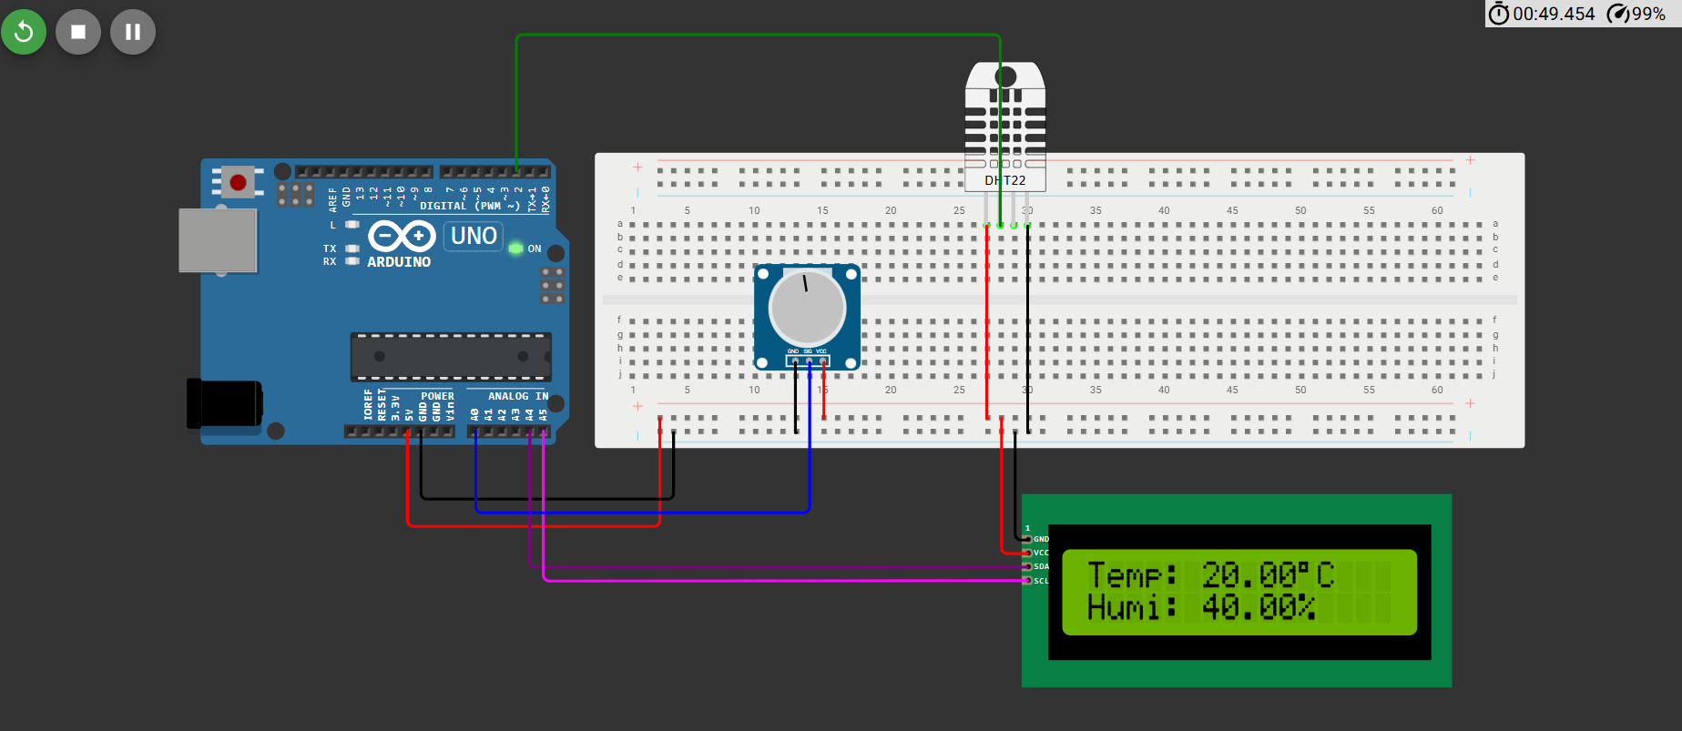1.Симулация в Wokwi

2. DHT22

DHT22 е основен, нискобюджетен цифров сензор за температура и влажност. Той използва капацитивен сензор за влажност и термистор за измерване на температурата на околния въздух. Данните се предават в цифров формат през един-единствен пин, което означава, че не са необходими аналогови входове.конкретна информация за това какво или кой се е движил, а само за движения на животни, хора или други обекти.

Характеристики на DHT22:

✅ Температурен диапазон: от -40°C до +80°C с точност ±0.5°C  
✅ Диапазон на влажност: от 0% до 100% относителна влажност с точност ±2-5%  
✅ Захранващо напрежение: 3.3V - 5V  
✅ Честота на измерване: ≈ 2 секунди между всяко отчитане

Как работи?

* DHT22 измерва температурата и влажността, като използва вътрешен микроконтролер.
* Той преобразува аналоговите данни в цифров сигнал, който се изпраща към микроконтролера (напр. Arduino) през един комуникационен пин.
* 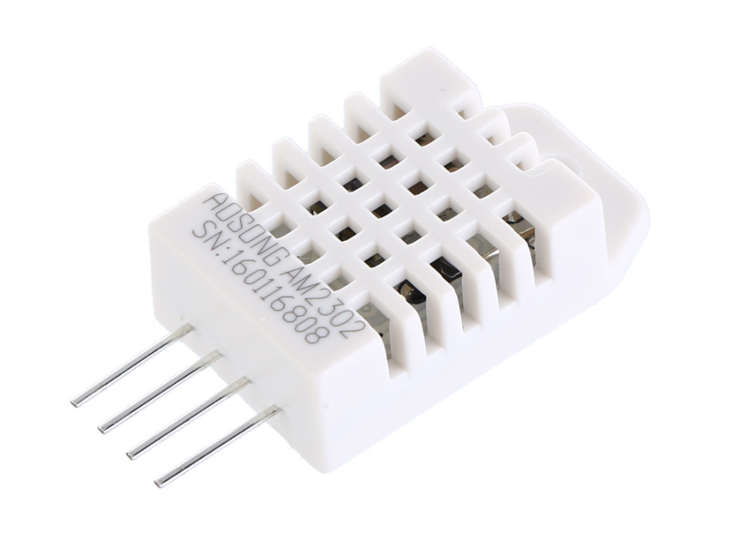Въпреки че е лесен за използване, четенето на данни изисква прецизно време, защото предава информацията по специфичен протокол.

3.LCD(Liquid Crystal Display)

LCD е плосък дисплей или друго електронно оптично устройство, което използва светлинно-модулиращите свойства на течните кристали в комбинация с поляризатори за показване на информация. Течните кристали не излъчват светлина директно, а разчитат на задно осветяване или отражатели за създаване на цветни или монохромни изображения. LCD дисплеите могат да показват както произволни изображения, така и фиксирани символи с ниско информационно съдържание, като цифри и предварително зададени думи (например в дигитални часовници). И двата вида използват една и съща технология, но при първите изображенията се формират от мрежа от малки пиксели, докато при вторите се използват по-големи елементи.

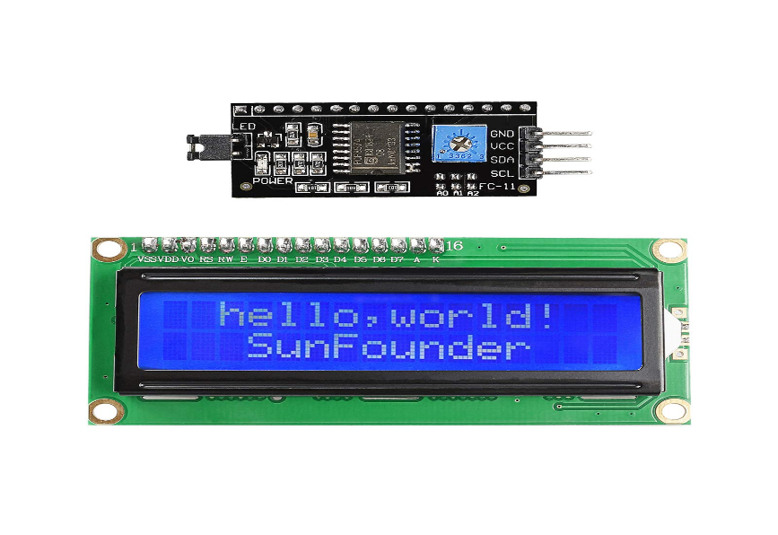

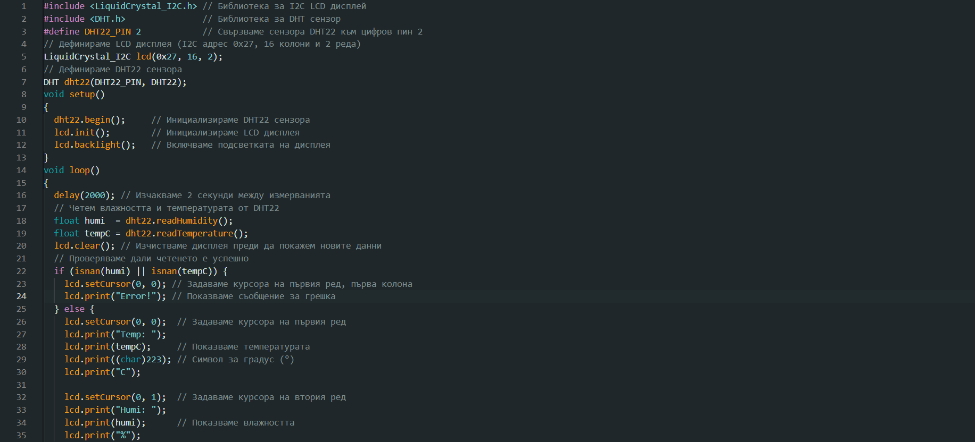4.Код на разработката

Инициализация:

* Деклариране и включване на библиотеките за LCD дисплея и DHT22 сензора.
* Дефиниране на пина за DHT22.
* Създаване на обекти за работа с дисплея и сензора.

Настройка (setup function):

* Стартиране на комуникацията с DHT22 (dht22.begin()).
* Инициализиране на LCD дисплея (lcd.init()).
* Включване на подсветката на дисплея (lcd.backlight()).

Главен цикъл (loop function):  
-Повтаря се непрекъснато:

* Изчакване 2 секунди, за да се избегнат грешки при четене.
* Четене на температурата и влажността от DHT22.
* Проверка дали данните са валидни (ако четенето е неуспешно, се показва съобщение за грешка).
* Актуализиране на LCD дисплея:
  + Показване на температура в градуси Целзий.
  + Показване на влажност в проценти.

Програмата продължава да се изпълнява в безкраен цикъл, като обновява информацията на дисплея на всеки 2 секунди.